PHIẾU HỌC TẬP CHỦ ĐỘNG (PHT) - C# CĂN BẢN (TIẾP THEO)
Môn học: FIT4016: Thiết kế, Lập trình Back-End
Học phần: C# Căn Bản (Chương 1 - Tổng Quan Ngôn Ngữ C#) - Phần 2

PHIẾU HỌC TẬP C# [05] - XỬ LÝ NGOẠI LỆ (EXCEPTION HANDLING)
Họ và tên: Nguyễn Đăng Quang
Lớp: CNTT 18 - 01
Video đã xem (Link): ___________________________________

1. Kiến thức cốt lõi

1.1 Khái niệm Exception
Exception (Ngoại lệ): Là những sự cố, lỗi xảy ra trong quá trình chương trình chạy.

Loại Exception | Mô tả | Ví dụ
DivideByZeroException | Chia cho 0 | int x = 10 / 0;
IndexOutOfRangeException | Chỉ số mảng ngoài phạm vi | int[] arr = { 1, 2 }; arr[5];
NullReferenceException | Truy cập object null | string s = null; s.Length;
FormatException | Chuyển đổi định dạng sai | int x = int.Parse("abc");
ArgumentException | Tham số không hợp lệ | int.Parse(null);
IOException | Lỗi nhập/xuất file | Đọc file không tồn tại

1.2 Cấu trúc try...catch...finally
try

{

// Đoạn code có thể gặp lỗi

int x = int.Parse("abc");

}

catch (FormatException ex)

{

// Bắt lỗi cụ thể: định dạng sai

Console.WriteLine($"Lỗi định dạng: {ex.Message}");

}

catch (Exception ex)

{

// Bắt lỗi chung (phải ở cuối cùng)

Console.WriteLine($"Lỗi: {ex.Message}");

}

finally

{

// Luôn chạy, dù có lỗi hay không

Console.WriteLine("Kết thúc xử lý");

}

1.3 Từ khóa throw
public int Divide(int a, int b)

{

if (b == 0)

{

throw new ArgumentException("Mẫu số không được là 0!");

}

return a / b;

}

1.4 Bảng So Sánh Các Cách Xử Lý
Cách | Cú pháp | Khi nào dùng
try...catch | try { } catch { } | Bắt lỗi cụ thể
try...catch...finally | try { } catch { } finally { } | Bắt + dọn dẹp
try...finally | try { } finally { } | Chỉ dọn dẹp, không bắt
throw | throw new Exception() | Ném lỗi tự định nghĩa
throw (re-throw) | catch { throw; } | Ném lỗi lên cao hơn

2. Ví dụ thực hành (Bắt buộc)
Kịch bản: Tạo chương trình tính toán an toàn với xử lý lỗi.

2.1 Code Khởi đầu:
using System;

class Program

{

// TODO 1: Viết hàm ChuyenDoiSo

// - Tham số: string (chuỗi cần chuyển)

// - Trả về: int (số nguyên)

// - Mục đích: chuyển chuỗi sang số, xử lý lỗi

// - Yêu cầu: Sử dụng try...catch bắt FormatException

// (Viết code của bạn tại đây)

// TODO 2: Viết hàm ChiaHaiSo

// - Tham số: int a, int b

// - Trả về: int (kết quả chia)

// - Mục đích: chia hai số an toàn

// - Yêu cầu: Sử dụng try...catch bắt DivideByZeroException

// (Viết code của bạn tại đây)

// TODO 3: Viết hàm TimSoTrongMang

// - Tham số: int[] mang, int chIso

// - Trả về: int (phần tử ở vị trí)

// - Mục đích: truy cập mảng an toàn

// - Yêu cầu: Bắt IndexOutOfRangeException

// (Viết code của bạn tại đây)

static void Main()

{

Console.WriteLine("=== Xử Lý Ngoại Lệ An Toàn ===\n");

// TODO 4: Gọi hàm ChuyenDoiSo với các chuỗi khác nhau

// - "123" (thành công)

// - "abc" (lỗi)

// - "45.67" (có dấu phẩy)

// (Viết code gọi hàm của bạn tại đây)

// TODO 5: Gọi hàm ChiaHaiSo

// - 10 / 2 (thành công)

// - 10 / 0 (lỗi)

// - -5 / 3 (thành công)

// (Viết code gọi hàm của bạn tại đây)

// TODO 6: Gọi hàm TimSoTrongMang

// - Tạo mảng, truy cập chỉ số hợp lệ

// - Truy cập chỉ số ngoài phạm vi

int[] arr = { 10, 20, 30, 40, 50 };

// (Viết code gọi hàm của bạn tại đây)

// TODO 7: (Nâng cao) Viết try...catch...finally

// - Mở file (hoặc giả lập)

// - Đọc dữ liệu

// - finally: đóng file

try

{

Console.WriteLine("\nMở file...");

// string content = File.ReadAllText("file.txt");

throw new System.IO.FileNotFoundException("File không tìm thấy!");

}

catch (System.IO.FileNotFoundException ex)

{

Console.WriteLine($"Lỗi: {ex.Message}");

}

finally

{

Console.WriteLine("Đóng file và dọn dẹp tài nguyên.");

}

}

}

2.2 Ví dụ hoàn chỉnh từng hàm
Ví dụ TODO 1: Hàm ChuyenDoiSo

public static int ChuyenDoiSo(string chuoi)

{

try

{

int ketqua = int.Parse(chuoi);

Console.WriteLine($"✓ Chuyển đổi thành công: '{chuoi}' → {ketqua}");

return ketqua;

}

catch (FormatException)

{

Console.WriteLine($"✗ Lỗi: '{chuoi}' không phải là số nguyên hợp lệ!");

return 0; // Giá trị mặc định

}

catch (OverflowException)

{

Console.WriteLine($"✗ Lỗi: '{chuoi}' quá lớn!");

return 0;

}

}

Ví dụ TODO 2: Hàm ChiaHaiSo

public static int ChiaHaiSo(int a, int b)

{

try

{

int ketqua = a / b;

Console.WriteLine($"✓ {a} / {b} = {ketqua}");

return ketqua;

}

catch (DivideByZeroException)

{

Console.WriteLine($"✗ Lỗi: Không được chia cho 0!");

return 0;

}

}

Ví dụ TODO 3: Hàm TimSoTrongMang

public static int TimSoTrongMang(int[] mang, int chiSo)

{

try

{

int so = mang[chiSo];

Console.WriteLine($"✓ Phần tử tại vị trí {chiSo} = {so}");

return so;

}

catch (IndexOutOfRangeException)

{

Console.WriteLine($"✗ Lỗi: Chỉ số {chiSo} ngoài phạm vi mảng!");

return -1;

}

}

2.3 Hướng dẫn chi tiết từng TODO
TODO | Gợi ý | Cách làm
TODO 1 | Bắt FormatException | try { int.Parse() } catch (FormatException)
TODO 2 | Bắt DivideByZeroException | try { a / b } catch (DivideByZeroException)
TODO 3 | Bắt IndexOutOfRangeException | try { mang[i] } catch (IndexOutOfRangeException)
TODO 4 | Gọi hàm 3 lần | ChuyenDoiSo("123"); ChuyenDoiSo("abc");
TODO 5 | Gọi hàm 3 lần | ChiaHaiSo(10, 2); ChiaHaiSo(10, 0);
TODO 6 | Gọi hàm 2 lần | TimSoTrongMang(arr, 1); TimSoTrongMang(arr, 99);
TODO 7 | try...catch...finally | Mở → đọc → finally đóng

3. Yêu cầu Bằng chứng (Proof of Work)

A. Code đã hoàn thiện
using System;
using System.Text;
class Program
{
// TODO 1: Viết hàm ChuyenDoiSo
// - Tham số: string (chuỗi cần chuyển)
// - Trả về: int (số nguyên)
// - Mục đích: chuyển chuỗi sang số, xử lý lỗi
// - Yêu cầu: Sử dụng try...catch bắt FormatException
public static int ChuyenDoiSo(string chuoi)
{
try
{
int ketqua = int.Parse(chuoi);
Console.WriteLine($"Chuyển đổi thành công: '{chuoi}' → {ketqua}");
return ketqua;
}
catch (FormatException)
{
Console.WriteLine($"Lỗi: '{chuoi}' không phải là số nguyên hợp lệ!");
return 0; // Giá trị mặc định
}
catch (OverflowException)
{
Console.WriteLine($"Lỗi: '{chuoi}' quá lớn!");
return 0;
}
}

// TODO 2: Viết hàm ChiaHaiSo
// - Tham số: int a, int b
// - Trả về: int (kết quả chia)
// - Mục đích: chia hai số an toàn
// - Yêu cầu: Sử dụng try...catch bắt DivideByZeroException
public static int ChiaHaiSo(int a, int b)
{
try
{
int ketqua = a / b;
Console.WriteLine($"{a} / {b} = {ketqua}");
return ketqua;
}
catch (DivideByZeroException)
{
Console.WriteLine($"Lỗi: Không được chia cho 0!");
return 0;
}
}

// TODO 3: Viết hàm TimSoTrongMang
// - Tham số: int[] mang, int chIso
// - Trả về: int (phần tử ở vị trí)
// - Mục đích: truy cập mảng an toàn
// - Yêu cầu: Bắt IndexOutOfRangeException
public static int TimSoTrongMang(int[] mang, int chiSo)
{
try
{
int so = mang[chiSo];
Console.WriteLine($"Phần tử tại vị trí {chiSo} = {so}");
return so;
}
catch (IndexOutOfRangeException)
{
Console.WriteLine($"Lỗi: Chỉ số {chiSo} ngoài phạm vi mảng!");
return -1;
}
}

static void Main()
{
Console.OutputEncoding = System.Text.Encoding.UTF8;
Console.WriteLine("=== Xử Lý Ngoại Lệ An Toàn ===\n");

// --- TODO 4: Gọi hàm ChuyenDoiSo với các chuỗi khác nhau ---
Console.WriteLine("--- 1. Kiểm tra ChuyenDoiSo ---");
ChuyenDoiSo("123"); // Thành công
ChuyenDoiSo("abc"); // Lỗi
ChuyenDoiSo("45.67"); // Lỗi
Console.WriteLine();

// --- TODO 5: Gọi hàm ChiaHaiSo ---
Console.WriteLine("--- 2. Kiểm tra ChiaHaiSo ---");
ChiaHaiSo(10, 2); // Thành công
ChiaHaiSo(10, 0); // Lỗi
ChiaHaiSo(-5, 3); // Thành công
Console.WriteLine();

// --- TODO 6: Gọi hàm TimSoTrongMang ---
Console.WriteLine("--- 3. Kiểm tra TimSoTrongMang ---");
int[] arr = { 10, 20, 30, 40, 50 };
Console.WriteLine($"Mảng: {{{string.Join(", ", arr)}}}");

TimSoTrongMang(arr, 2); // Chỉ số hợp lệ (giá trị 30)
TimSoTrongMang(arr, 5); // Chỉ số ngoài phạm vi (Lỗi)
TimSoTrongMang(arr, -1); // Chỉ số ngoài phạm vi (Lỗi)
Console.WriteLine();

// --- TODO 7: (Nâng cao) Viết try...catch...finally ---
Console.WriteLine("--- 4. Kiểm tra try...catch...finally ---");
try
{
Console.WriteLine("Mở file...");
// string content = File.ReadAllText("file.txt"); // Dòng này thường gây lỗi nếu file không tồn tại

// Giả lập ngoại lệ FileNotFoundException để kiểm tra khối catch
throw new System.IO.FileNotFoundException("File không tìm thấy!");
}
catch (System.IO.FileNotFoundException ex)
{
Console.WriteLine($"Lỗi: {ex.Message}");
}
finally
{
Console.WriteLine("Đóng file và dọn dẹp tài nguyên.");
}
}
}

B. Ảnh chụp màn hình Kết quả
Chạy chương trình và chụp ảnh. Kết quả phải hiển thị:

- Chuyển đổi chuỗi thành công
- Lỗi chuyển đổi (không phải số)
- Phép chia thành công
- Lỗi chia cho 0
- Truy cập mảng thành công
- Lỗi truy cập mảng ngoài phạm vi
- Xử lý finally

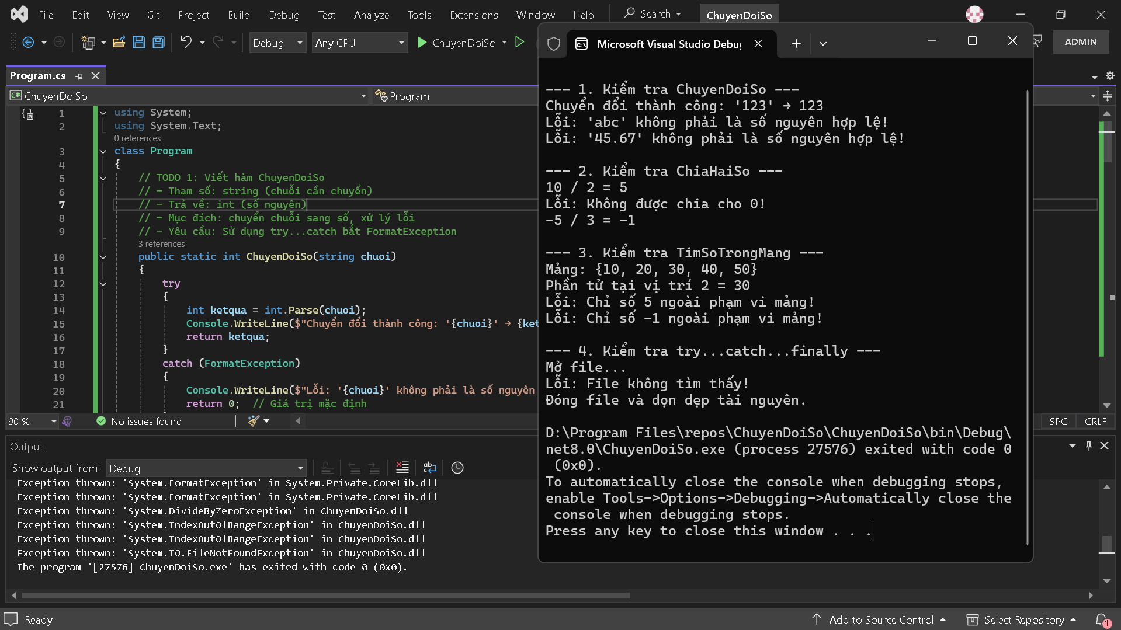

4. Câu hỏi Phản biện (Bắt buộc)
Một điều tôi chưa hiểu rõ:

(Ví dụ:)

- "Sự khác biệt giữa catch (FormatException) và catch (Exception) là gì?"
- "Tại sao cần finally? Nó có bắt buộc không?"
- "Làm sao để tạo exception tự định nghĩa?"
- "Khi nào nên dùng throw?"
- Câu hỏi: Tại sao khối finally luôn được thực thi, dù khối try có thành công hay gặp lỗi.

PHIẾU HỌC TẬP C# [06] - COLLECTIONS VÀ GENERIC COLLECTIONS
Họ và tên: Nguyễn Đăng Quang
Lớp:CNTT 18 - 01
Video đã xem (Link): ___________________________________

1. Kiến thức cốt lõi

1.1 Các loại Collection
Collection | Cú pháp | Đặc điểm | Ví dụ
**List** | List<int> list = new(); | Danh sách có thứ tự, có thể thay đổi kích thước | list.Add(1); list[0];
Dictionary<K,V> | Dictionary<string, int> dict = new(); | Lưu cặp key-value | dict["key"] = 10;
**HashSet** | HashSet<int> set = new(); | Không có phần tử trùng lặp | set.Add(1);
**Queue** | Queue<string> queue = new(); | FIFO (First In First Out) | queue.Enqueue("A");
**Stack** | Stack<int> stack = new(); | LIFO (Last In First Out) | stack.Push(1);
Array | int[] arr = new int[5]; | Kích thước cố định | arr[0] = 10;

**1.2 Phương thức thường dùng của List**
List<int> numbers = new List<int>();

// Thêm phần tử

numbers.Add(10); // Thêm vào cuối

numbers.Insert(0, 5); // Thêm vào vị trí 0

// Xoá phần tử

numbers.Remove(10); // Xoá phần tử = 10

numbers.RemoveAt(0); // Xoá tại vị trí 0

numbers.Clear(); // Xoá hết

// Tìm kiếm

bool contains = numbers.Contains(10); // Kiểm tra có tồn tại

int index = numbers.IndexOf(10); // Tìm vị trí

// Duyệt

for (int i = 0; i < numbers.Count; i++)

{

Console.WriteLine(numbers[i]);

}

foreach (int n in numbers)

{

Console.WriteLine(n);

}

// LINQ

var evenNumbers = numbers.Where(n => n % 2 == 0).ToList();

1.3 Phương thức thường dùng của Dictionary<K,V>
Dictionary<string, int> ages = new();

// Thêm

ages["Alice"] = 25; // Cách 1

ages.Add("Bob", 30); // Cách 2

// Lấy giá trị

int aliceAge = ages["Alice"]; // Nếu không tồn tại sẽ lỗi

if (ages.TryGetValue("Charlie", out int charlieAge))

{

Console.WriteLine(charlieAge);

}

// Xoá

ages.Remove("Alice");

ages.Clear();

// Duyệt

foreach (var pair in ages)

{

Console.WriteLine($"{pair.Key}: {pair.Value}");

}

foreach (string key in ages.Keys)

{

Console.WriteLine(key);

}

1.4 Queue vs Stack
// Queue: FIFO (Hàng chờ)

Queue<string> queue = new();

queue.Enqueue("A"); // A

queue.Enqueue("B"); // A, B

queue.Enqueue("C"); // A, B, C

string first = queue.Dequeue(); // Lấy A, còn B, C

// Stack: LIFO (Xếp chồng)

Stack<string> stack = new();

stack.Push("A"); // A

stack.Push("B"); // A, B

stack.Push("C"); // A, B, C

string last = stack.Pop(); // Lấy C, còn A, B

2. Ví dụ thực hành (Bắt buộc)
Kịch bản: Quản lý danh sách sinh viên, điểm, và lịch sử thao tác.

2.1 Code Khởi đầu:
using System;

using System.Collections.Generic;

using System.Linq;

class Program

{

// TODO 1: Khai báo List<string> để lưu tên sinh viên

// List<string> danhSachTen = new();

// TODO 2: Khai báo Dictionary<string, double> để lưu điểm

// Key: Tên sinh viên, Value: Điểm trung bình

// Dictionary<string, double> bangDiem = new();

// TODO 3: Khai báo Stack<string> để lưu lịch sử thao tác

// Stack<string> lichSu = new();

// TODO 4: Viết hàm ThemSinhVien

// - Tham số: tên, điểm

// - Thêm vào List và Dictionary

// - Ghi lịch sử: "Thêm Nguyễn Văn A"

// (Viết code của bạn tại đây)

// TODO 5: Viết hàm XoaSinhVien

// - Tham số: tên

// - Xoá từ List và Dictionary

// - Ghi lịch sử: "Xoá Nguyễn Văn A"

// (Viết code của bạn tại đây)

// TODO 6: Viết hàm InDanhSach

// - Duyệt List và in tên, điểm

// - Sử dụng Dictionary để lấy điểm

// (Viết code của bạn tại đây)

// TODO 7: Viết hàm TimSinhVienTheoTen

// - Tham số: tên cần tìm

// - Trả về: điểm (hoặc -1 nếu không tìm thấy)

// - Sử dụng Dictionary.TryGetValue()

// (Viết code của bạn tại đây)

// TODO 8: Viết hàm HienThiLichSu

// - In tất cả các thao tác từ Stack

// - Stack.Pop() để lấy từ mới nhất

// (Viết code của bạn tại đây)

static void Main()

{

Console.WriteLine("=== Quản Lý Sinh Viên với Collections ===\n");

List<string> danhSachTen = new();

Dictionary<string, double> bangDiem = new();

Stack<string> lichSu = new();

// TODO 9: Thêm 3 sinh viên

// (Viết code gọi hàm của bạn tại đây)

// TODO 10: In danh sách

// (Viết code gọi hàm của bạn tại đây)

// TODO 11: Tìm sinh viên

// (Viết code gọi hàm của bạn tại đây)

// TODO 12: Xoá 1 sinh viên

// (Viết code gọi hàm của bạn tại đây)

// TODO 13: In danh sách lại

// (Viết code gọi hàm của bạn tại đây)

// TODO 14: Hiển thị lịch sử

// (Viết code gọi hàm của bạn tại đây)

}

}

2.2 Ví dụ hoàn chỉnh
Hàm TODO 4: ThemSinhVien

public static void ThemSinhVien(List<string> ten, Dictionary<string, double> diem,

Stack<string> lichSu, string hoTen, double diemTB)

{

if (!ten.Contains(hoTen))

{

ten.Add(hoTen);

diem[hoTen] = diemTB;

lichSu.Push($"✓ Thêm: {hoTen} (Điểm: {diemTB:F2})");

Console.WriteLine($"✓ Thêm sinh viên thành công!");

}

else

{

Console.WriteLine($"✗ Sinh viên '{hoTen}' đã tồn tại!");

}

}

Hàm TODO 6: InDanhSach

public static void InDanhSach(List<string> ten, Dictionary<string, double> diem)

{

Console.WriteLine("\n╔════════════════════════════════════╗");

Console.WriteLine("║ DANH SÁCH SINH VIÊN ║");

Console.WriteLine("╠════════════════════════════════════╣");

Console.WriteLine("║ TT │ Tên │ Điểm ║");

Console.WriteLine("╠════════════════════════════════════╣");

for (int i = 0; i < ten.Count; i++)

{

string tenSV = ten[i];

double diemSV = diem[tenSV];

Console.WriteLine($"║ {i+1} │ {tenSV,-15} │ {diemSV:F2} ║");

}

if (ten.Count == 0)

Console.WriteLine("║ Danh sách trống! ║");

Console.WriteLine("╚════════════════════════════════════╝");

}

Hàm TODO 7: TimSinhVienTheoTen

public static double TimSinhVienTheoTen(Dictionary<string, double> diem, string tenCanTim)

{

if (diem.TryGetValue(tenCanTim, out double diemTim))

{

Console.WriteLine($"✓ Tìm thấy: {tenCanTim} - Điểm: {diemTim:F2}");

return diemTim;

}

else

{

Console.WriteLine($"✗ Không tìm thấy sinh viên '{tenCanTim}'!");

return -1;

}

}

3. Yêu cầu Bằng chứng (Proof of Work)

A. Code đã hoàn thiện
using System;
using System.Collections.Generic;
using System.Linq;
using System.Text;

class Program
{

// TODO 4: Viết hàm ThemSinhVien
public static void ThemSinhVien(
string ten,
double diem,
List<string> danhSachTen,
Dictionary<string, double> bangDiem,
Stack<string> lichSu)
{
// 1. Thêm vào List và Dictionary
if (!bangDiem.ContainsKey(ten))
{
danhSachTen.Add(ten);
bangDiem.Add(ten, diem);

// 2. Ghi lịch sử
lichSu.Push($"[Thêm] {ten} - Điểm: {diem}");
Console.WriteLine($"Đã thêm sinh viên: {ten}");
}
else
{
Console.WriteLine($"Sinh viên {ten} đã tồn tại!");
}
}

// TODO 5: Viết hàm XoaSinhVien
public static void XoaSinhVien(
string ten,
List<string> danhSachTen,
Dictionary<string, double> bangDiem,
Stack<string> lichSu)
{
// Kiểm tra xem sinh viên có tồn tại không
if (bangDiem.ContainsKey(ten))
{
// 1. Xoá từ List và Dictionary
danhSachTen.Remove(ten); // Xoá khỏi List
bangDiem.Remove(ten); // Xoá khỏi Dictionary

// 2. Ghi lịch sử
lichSu.Push($"[Xoá] {ten}");
Console.WriteLine($"Đã xoá sinh viên: {ten}");
}
else
{
Console.WriteLine($"Không tìm thấy sinh viên: {ten} để xoá.");
}
}

// TODO 6: Viết hàm InDanhSach
public static void InDanhSach(List<string> danhSachTen, Dictionary<string, double> bangDiem)
{
Console.WriteLine("\n--- Danh Sách Sinh Viên ---");
if (danhSachTen.Count == 0)
{
Console.WriteLine("Danh sách rỗng.");
return;
}

// Duyệt List và sử dụng Dictionary để lấy điểm tương ứng
int stt = 1;
foreach (string ten in danhSachTen)
{
// Sử dụng TryGetValue() an toàn hơn, mặc dù ContainsKey đã kiểm tra ở hàm ThemSinhVien
double diem = bangDiem[ten]; // Lấy điểm từ Dictionary
Console.WriteLine($"{stt++}. Tên: {ten,-15} | Điểm GPA: {diem:F2}");
}
Console.WriteLine("----------------------------------");
}

// TODO 7: Viết hàm TimSinhVienTheoTen
// - Yêu cầu: Sử dụng Dictionary.TryGetValue()
public static double TimSinhVienTheoTen(string tenCanTim, Dictionary<string, double> bangDiem)
{
double diem;
if (bangDiem.TryGetValue(tenCanTim, out diem))
{
Console.WriteLine($"Đã tìm thấy {tenCanTim}. Điểm: {diem:F2}");
return diem;
}
else
{
Console.WriteLine($"Không tìm thấy sinh viên: {tenCanTim}");
return -1; // Trả về -1 nếu không tìm thấy
}
}

// TODO 8: Viết hàm HienThiLichSu
// - Yêu cầu: Stack.Pop() để lấy từ mới nhất
public static void HienThiLichSu(Stack<string> lichSu)
{
Console.WriteLine("\n--- Lịch Sử Thao Tác (Từ mới nhất) ---");
if (lichSu.Count == 0)
{
Console.WriteLine("Lịch sử rỗng.");
return;
}

// Dùng Pop() để lấy và xoá phần tử ra khỏi Stack (Last-In, First-Out)
while (lichSu.Count > 0)
{
string thaoTac = lichSu.Pop();
Console.WriteLine(thaoTac);
}
Console.WriteLine("----------------------------------");
}

static void Main()
{
Console.OutputEncoding = System.Text.Encoding.UTF8;
Console.WriteLine("=== Quản Lý Sinh Viên với Collections ===\n");

// TODO 1, 2, 3: Khai báo Collections
List<string> danhSachTen = new();
Dictionary<string, double> bangDiem = new();
Stack<string> lichSu = new();

// TODO 9: Thêm 3 sinh viên
ThemSinhVien("Nguyễn Văn A", 3.5, danhSachTen, bangDiem, lichSu);
ThemSinhVien("Trần Thị B", 3.9, danhSachTen, bangDiem, lichSu);
ThemSinhVien("Lê Văn C", 2.85, danhSachTen, bangDiem, lichSu);
ThemSinhVien("Nguyễn Văn A", 3.0, danhSachTen, bangDiem, lichSu);

// TODO 10: In danh sách
InDanhSach(danhSachTen, bangDiem);

// TODO 11: Tìm sinh viên
TimSinhVienTheoTen("Trần Thị B", bangDiem);
TimSinhVienTheoTen("Phạm D", bangDiem);

// TODO 12: Xoá 1 sinh viên
Console.WriteLine("\n--- Thao tác Xoá ---");
XoaSinhVien("Lê Văn C", danhSachTen, bangDiem, lichSu);
XoaSinhVien("Phạm D", danhSachTen, bangDiem, lichSu);

// TODO 13: In danh sách lại
InDanhSach(danhSachTen, bangDiem);

// TODO 14: Hiển thị lịch sử
HienThiLichSu(lichSu);
}
}

B. Ảnh chụp màn hình Kết quả
- Thêm 3 sinh viên thành công
- In danh sách
- Tìm kiếm sinh viên
- Xoá sinh viên
- Danh sách sau khi xoá
- Lịch sử thao tác

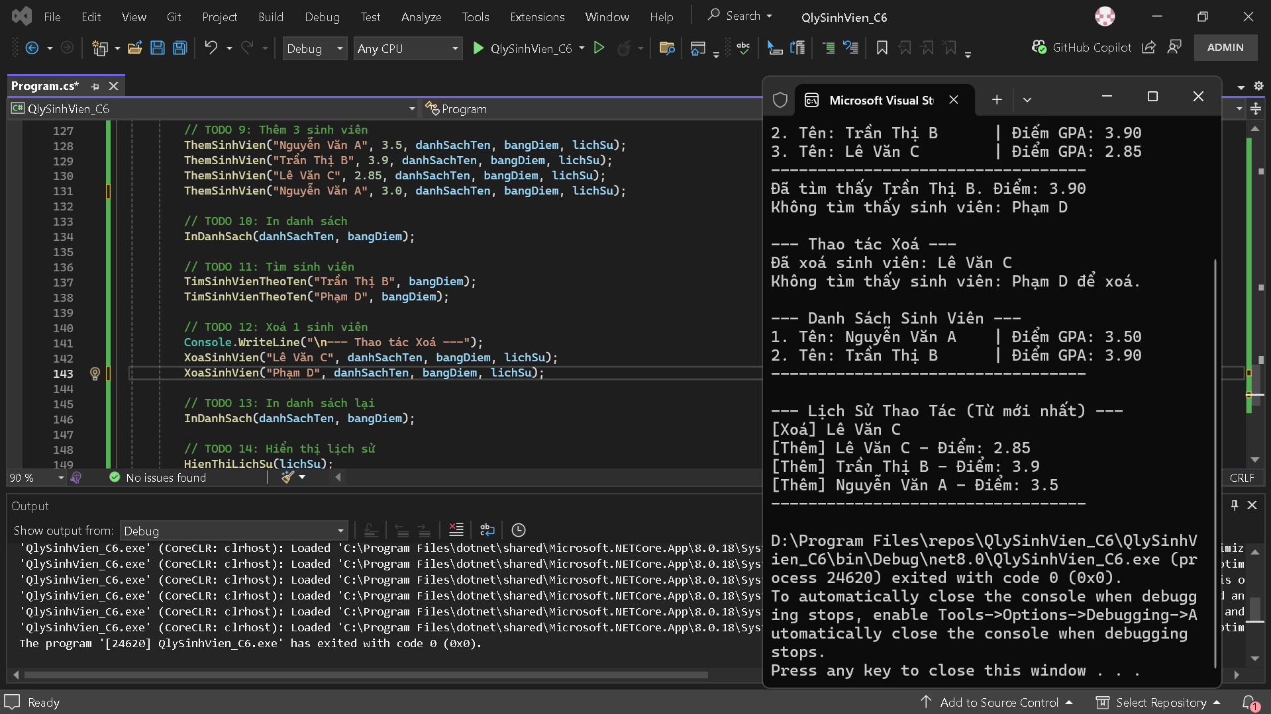

4. Câu hỏi Phản biện (Bắt buộc)
Một điều tôi chưa hiểu rõ:
Tại sao lại dùng tryGetValue() mà không dùng Try …. Catch?

